TÀI LIỆU HƯỚNG DẪN SỬ DỤNG
  - Hệ thống Quản lý Trung tâm - Học phí
Dành cho hai đối tượng sử dụng: Quản trị viên / Giáo viên và Học viên
Ngày cập nhật: 20/08/2026
Địa chỉ truy cập: https://school-tuition-management.messi162000bt.workers.dev

MUC LUC
MUC LUC 2
PHẦN 1 - GIỚI THIỆU CHUNG 4
1.1. Tổng quan hệ thống 4
1.2. Cách đăng nhập 4
PHẦN 2 - HƯỚNG DẪN DÀNH CHO QUẢN TRỊ VIÊN 7
2.1. Dashboard (Tổng quan) 7
2.2. Học viên 7
2.3. Giáo viên 9
2.4. Môn học 10
2.5. Lớp học 11
2.6. Lịch học 12
2.7. Điểm danh 12
2.8. Học phí 13
2.9. Thanh toán 14
2.10. Thu chi 15
2.11. Tài liệu 16
2.12. Thông báo 17
2.13. Tài khoản ngân hàng 17
2.14. Cấu hình hệ thống 18
PHẦN 3 - HƯỚNG DẪN DÀNH CHO HỌC VIÊN 20
3.1. Trang chủ 20
3.2. Lớp đang học 20
3.3. Lịch học 20
3.4. Điểm danh 20
3.5. Học phí và thanh toán 20
3.6. Tài liệu 21
3.7. Thông báo 21
3.8. Hồ sơ cá nhân và Đổi mật khẩu 21
PHẦN 4 - CÁC QUY TẮC QUAN TRỌNG CẦN BIẾT 22
PHỤ LỤC - VẤN ĐỀ ĐÃ PHÁT HIỆN VÀ XỬ LÝ 23
Lỗi chặn tạo học viên mới (RLS infinite recursion) 23

PHẦN 1 - GIỚI THIỆU CHUNG

1.1. Tổng quan hệ thống
Hệ thống Quản lý Trung tâm & Học phí là ứng dụng web giúp trung tâm dạy thêm / trung tâm giáo dục quản lý toàn bộ hoạt động: học viên, giáo viên, lớp học, lịch học, điểm danh, học phí, thanh toán, thu chi, tài liệu và thông báo - tất cả trong cùng một nơi.
Ứng dụng có hai khu vực riêng biệt, dùng chung một trang đăng nhập nhưng điều hướng khác nhau theo vai trò tài khoản:
- Khu vực Quản trị viên / Giáo viên (đường dẫn /admin): quản lý toàn bộ dữ liệu của trung tâm.
- Khu vực Học viên (đường dẫn /app): xem lịch học, học phí, điểm danh, tài liệu của riêng mình và thanh toán học phí trực tuyến.

1.2. Cách đăng nhập
Tất cả người dùng đều đăng nhập tại cùng một trang, hệ thống tự động nhận diện vai trò và chuyển hướng phù hợp:
- Quản trị viên / Giáo viên: đăng nhập bằng địa chỉ EMAIL và mật khẩu.
- Học viên: đăng nhập bằng TÀI KHOẢN HỌC VIÊN (không phải email, thường là mã học viên hoặc tên đăng nhập riêng do Quản trị viên tạo) và mật khẩu được cấp.
Sau khi nhập đúng thông tin và nhấn Đăng nhập, hệ thống sẽ tự động đưa người dùng về đúng khu vực của mình. Nếu quên mật khẩu, học viên liên hệ giáo viên / trung tâm để được cấp lại; quản trị viên và giáo viên có thể dùng chức năng Đặt lại mật khẩu ngay trong hồ sơ chi tiết của từng người (xem mục 2.2 và 2.3).
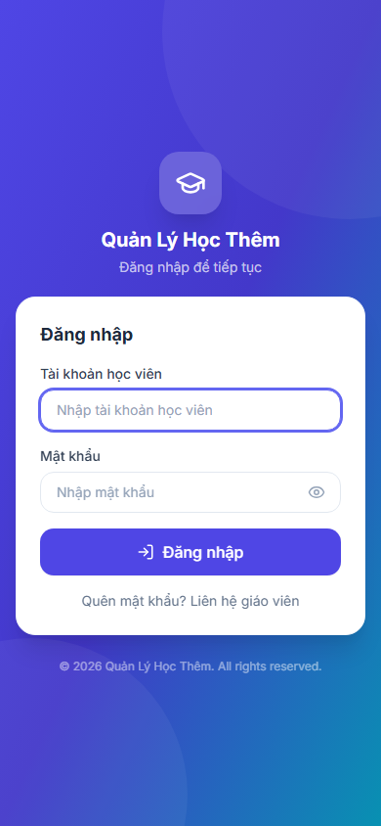
Màn hình đăng nhập

PHẦN 2 - HƯỚNG DẪN DÀNH CHO QUẢN TRỊ VIÊN
Sau khi đăng nhập thành công với tài khoản Quản trị viên, bạn sẽ thấy thanh điều hướng bên trái với đầy đủ các mục chức năng. Tài khoản Giáo viên dùng chung giao diện nhưng chỉ thấy một số mục liên quan trực tiếp đến lớp mình phụ trách (Lớp học, Lịch học, Điểm danh, Tài liệu, Thông báo).

2.1. Dashboard (Tổng quan)
Trang đầu tiên sau khi đăng nhập. Hiển thị nhanh các chỉ số quan trọng nhất trong tháng: tổng học viên và số đang học, số lớp đang hoạt động, lịch học hôm nay và số vắng mặt, số giao dịch chờ xác nhận, tổng học phí phải thu / đã thu / còn nợ và số quá hạn, lợi nhuận tháng. Bên dưới là biểu đồ thu chi 12 tháng gần nhất và danh sách các giao dịch chuyển khoản đang chờ xác nhận để xử lý nhanh.
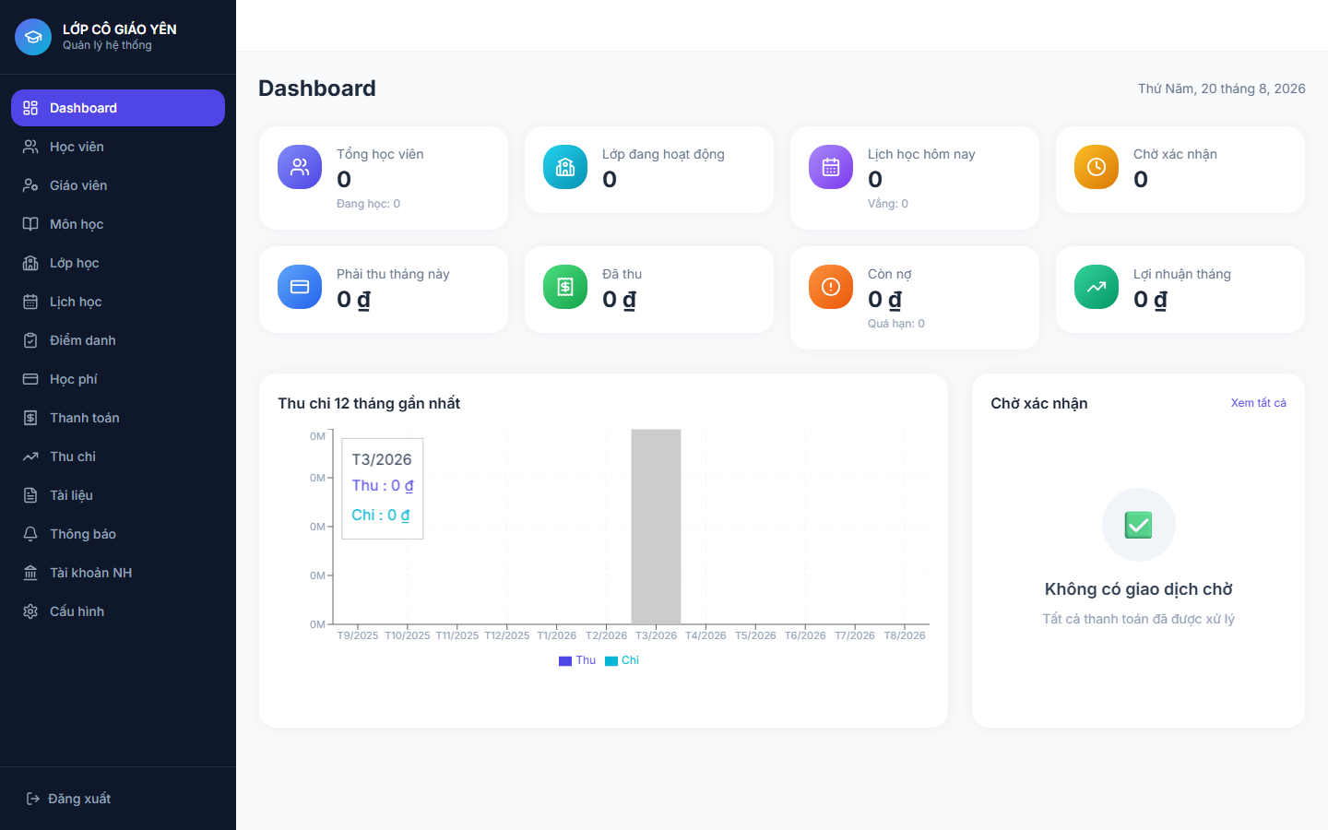
Dashboard tổng quan

2.2. Học viên
Quản lý toàn bộ danh sách học viên và thông tin phụ huynh.
- Tìm kiếm theo tên, mã học viên, số điện thoại; lọc theo trạng thái (Đang học / Tạm nghỉ / Đã nghỉ).
- Nhấn Thêm học viên để tạo hồ sơ mới: họ tên (bắt buộc), ngày sinh, giới tính, trường học, số điện thoại, địa chỉ, thông tin phụ huynh, ghi chú. Mã học viên được hệ thống tự sinh.
- Nhấn vào một dòng trong danh sách để mở trang Chi tiết học viên, gồm các tab: Thông tin, Lớp học, Học phí, Thanh toán, Điểm danh, Tài liệu.
- Trong trang chi tiết, nếu học viên chưa có tài khoản đăng nhập, nhấn Tạo tài khoản đăng nhập để cấp tài khoản + mật khẩu cho học viên/phụ huynh sử dụng khu vực Học viên. Nếu đã có tài khoản, có thể Đặt lại mật khẩu bất cứ lúc nào.
- Nút Xóa (biểu tượng thùng rác) thực chất là CHO HỌC VIÊN NGHỈ HỌC: hồ sơ được chuyển sang trạng thái Đã nghỉ, không bị xóa vĩnh viễn - toàn bộ lịch sử học phí, thanh toán, điểm danh được giữ nguyên. Nếu học viên đang học một hoặc nhiều lớp, hệ thống sẽ cảnh báo rõ tên các lớp đó và tự động đánh dấu các lớp này là đã dừng học cho học viên khi xác nhận.
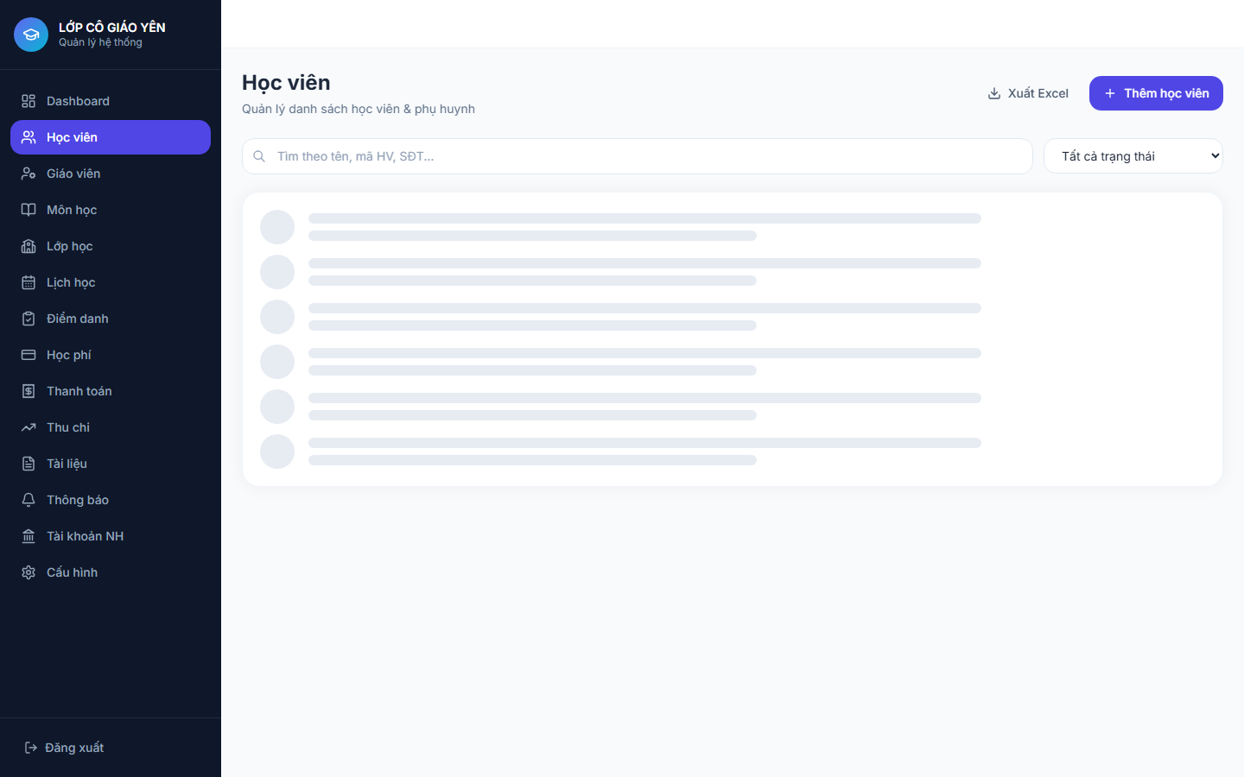
Danh sách học viên
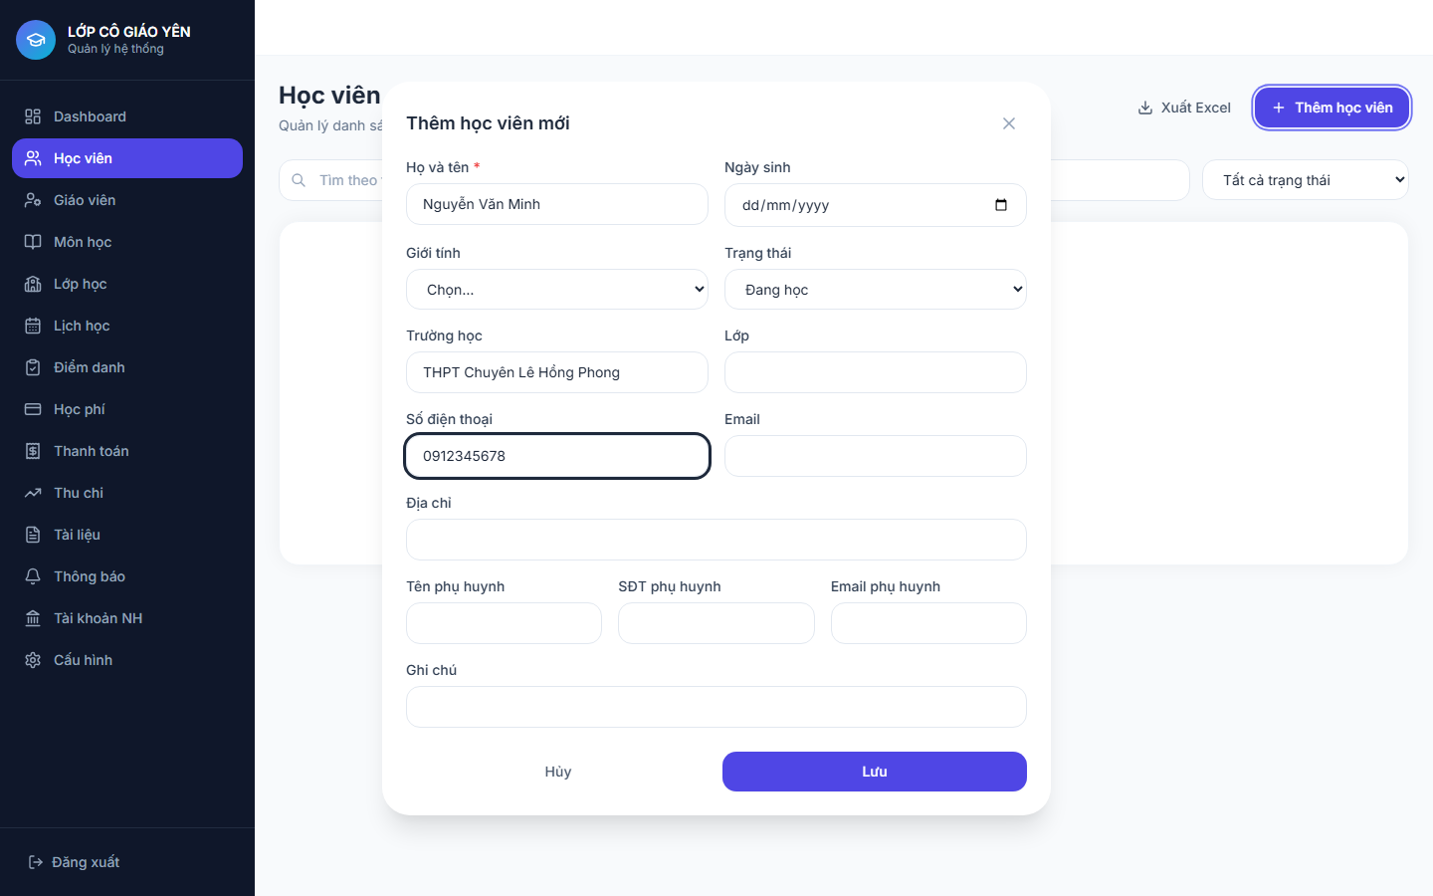
Form thêm học viên mới

2.3. Giáo viên
Tương tự mục Học viên nhưng dành cho giáo viên.
- Thêm / sửa thông tin giáo viên, tạo tài khoản đăng nhập riêng cho giáo viên (đăng nhập bằng email).
- Trang chi tiết giáo viên hiển thị danh sách các lớp đang phụ trách.
- Nút Xóa là NGỪNG HOẠT ĐỘNG giáo viên (chuyển trạng thái Đã nghỉ, giữ lại lịch sử). Nếu giáo viên đang phụ trách lớp Đang hoạt động hoặc Tạm dừng, hệ thống sẽ cảnh báo rõ số lượng và tên các lớp đó trước khi xác nhận, vì các lớp này sẽ mất người phụ trách nếu tiếp tục.
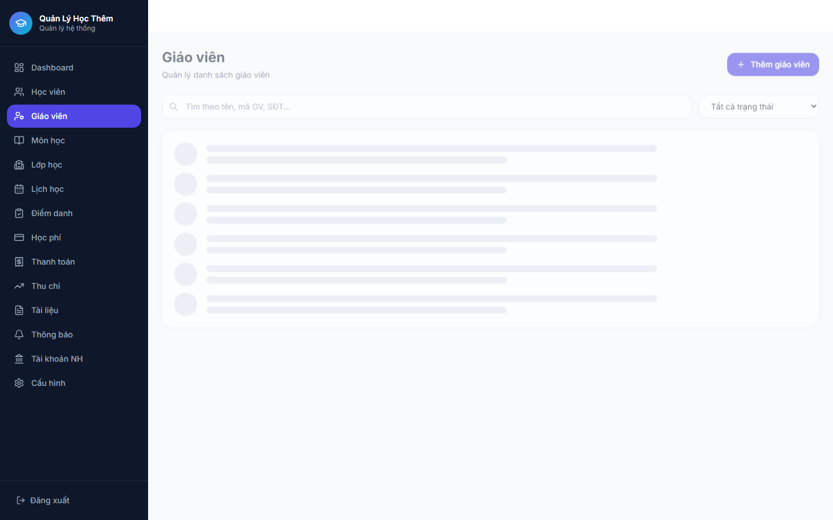
Danh sách giáo viên

2.4. Môn học
Danh mục các môn học trung tâm giảng dạy (Toán, Lý, Hóa, Anh văn...). Thêm / sửa tên, mã môn, mô tả. Nút Xóa thực chất là NGỪNG HOẠT ĐỘNG môn học: môn sẽ không còn xuất hiện khi tạo lớp mới, nhưng dữ liệu các lớp cũ đã dùng môn này vẫn được giữ nguyên.
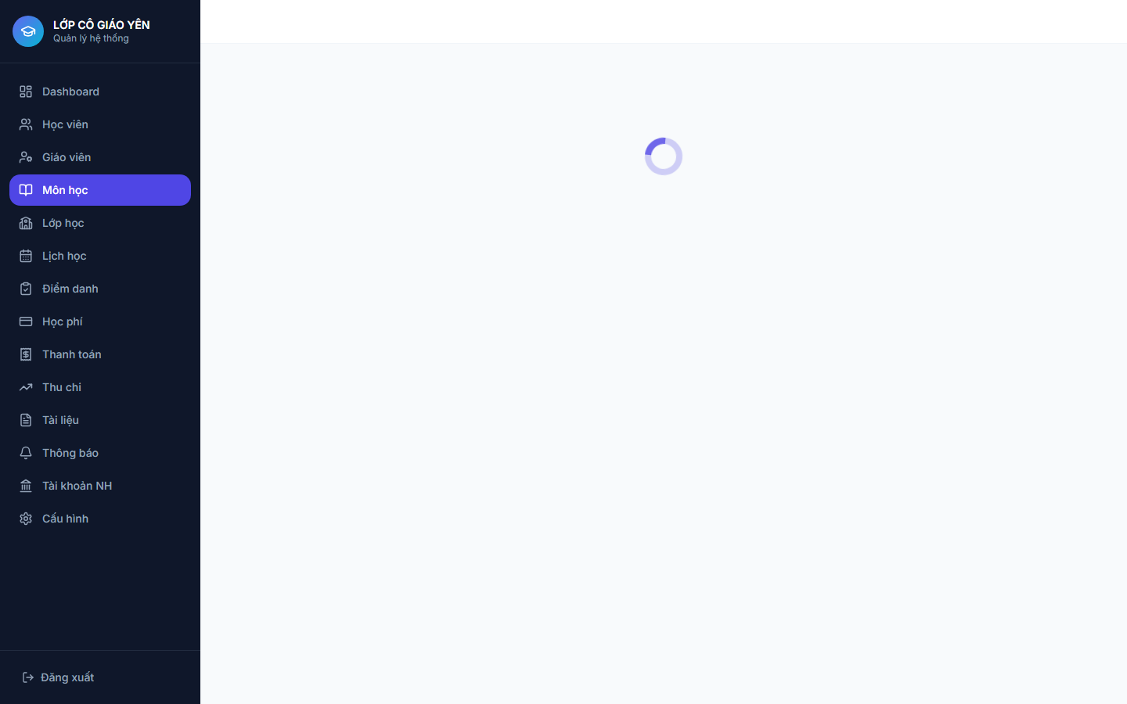
Danh sách môn học

2.5. Lớp học
Trung tâm điều phối của hệ thống - nơi gắn môn học, giáo viên, học phí và lịch học với nhau.
- Khi tạo lớp, khai báo: tên lớp, mã lớp, môn học, giáo viên phụ trách, mức học phí, chu kỳ thu phí (Theo tháng / Theo buổi trong tháng / Theo khóa / Tùy chỉnh), sĩ số tối đa, phòng học, ngày khai giảng - kết thúc.
- Trang Chi tiết lớp có 3 tab:
- - Thông tin: mô tả lớp.
- - Học viên: danh sách học viên đang ghi danh, cho phép Thêm học viên vào lớp (có thể đặt ưu đãi riêng hoặc học phí tùy chỉnh cho từng học viên), và đưa học viên ra khỏi lớp khi cần (không xóa dữ liệu, chỉ chuyển trạng thái).
- - Lịch học: thiết lập lịch học định kỳ theo tuần (thứ, giờ bắt đầu/kết thúc, phòng), và nút Sinh buổi học để tự động tạo các buổi học thực tế trong một khoảng thời gian dựa trên lịch định kỳ này (không tạo trùng buổi đã có).
- Nút Xóa lớp là HỦY LỚP: nếu lớp còn học phí chưa thu (Chưa đóng / Đóng một phần / Quá hạn), hệ thống sẽ cảnh báo rõ tổng số tiền còn nợ, số học viên đang học và số buổi học sắp tới trước khi xác nhận. Khi xác nhận hủy, hệ thống tự động dừng ghi danh các học viên đang học và hủy các buổi học chưa diễn ra của lớp đó; lịch sử học phí/điểm danh vẫn được giữ nguyên.
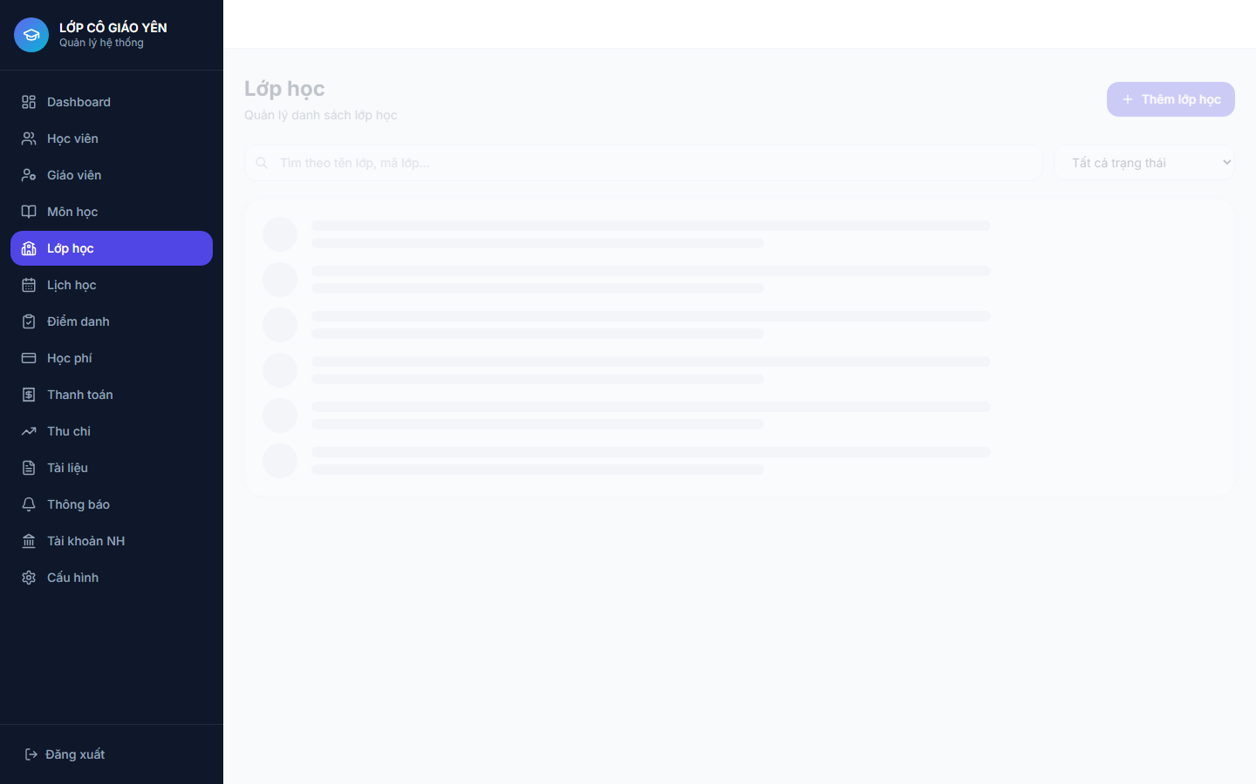
Danh sách lớp học

2.6. Lịch học
Xem toàn bộ lịch học của trung tâm dưới dạng lịch tuần hoặc lịch tháng, có thể lọc theo lớp học hoặc giáo viên. Nhấn vào một buổi học để đi thẳng đến trang Điểm danh của buổi đó.
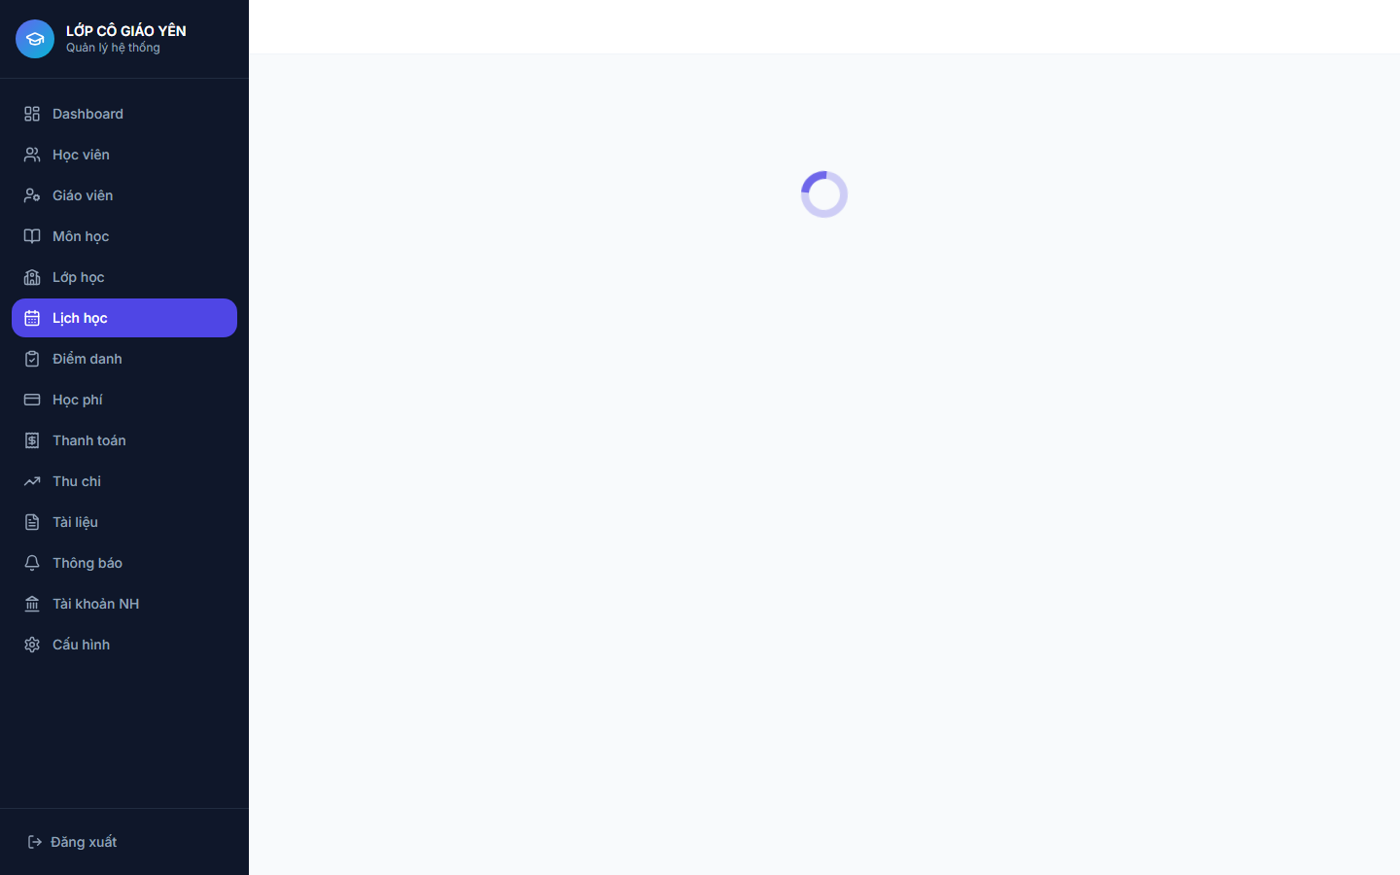
Lịch học dạng tuần

2.7. Điểm danh
Chọn lớp học, ngày và buổi học cần điểm danh. Hệ thống hiện danh sách học viên của lớp, đánh dấu nhanh từng em: Có mặt / Vắng mặt / Có phép / Đi trễ, hoặc dùng nút Tất cả có mặt để đánh dấu nhanh cả lớp. Nhấn Lưu điểm danh để hoàn tất - buổi học sẽ tự chuyển sang trạng thái Đã học xong. Có thể In phiếu điểm danh để lưu trữ giấy.
Nếu cần hủy một buổi học (nghỉ lễ, giáo viên bận đột xuất...), chọn buổi học đó và nhấn Hủy buổi học: buổi sẽ chuyển trạng thái Đã hủy và không thể điểm danh cho buổi đã hủy nữa.
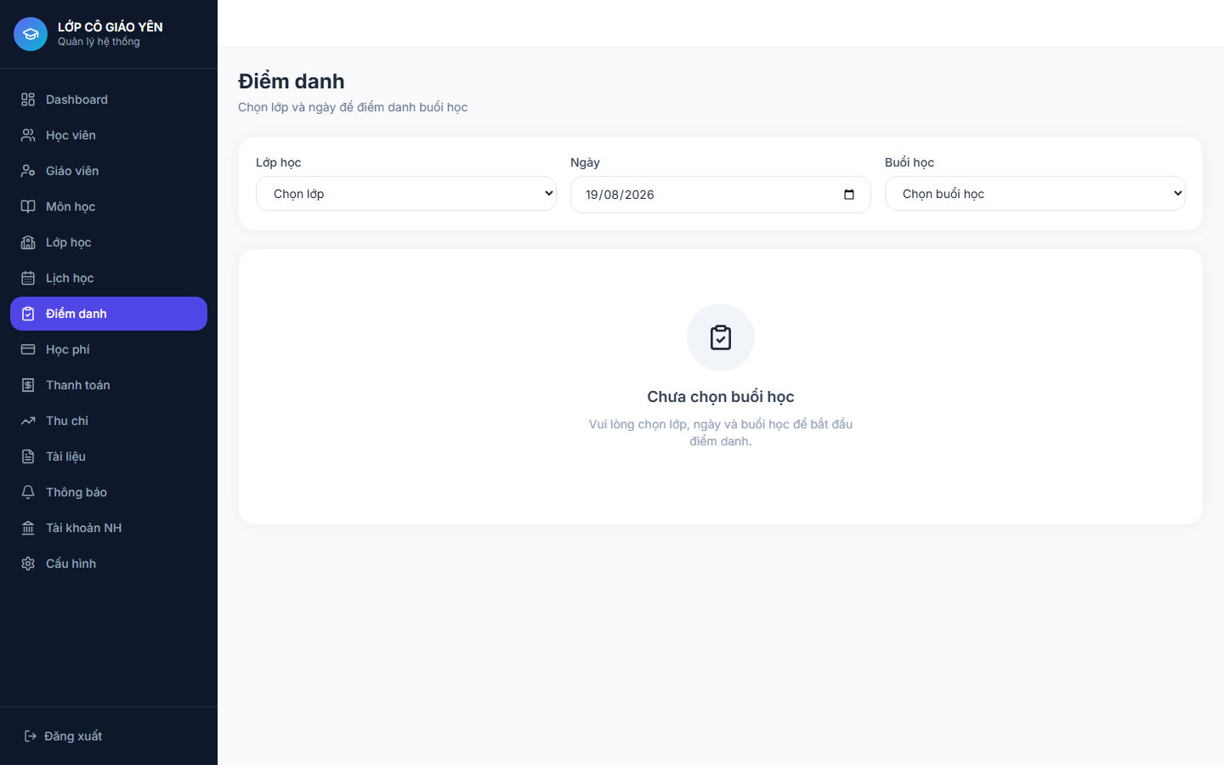
Màn hình điểm danh

2.8. Học phí
Theo dõi công nợ học phí toàn trung tâm theo tháng/năm, lọc theo lớp và trạng thái (Chưa đóng / Đóng một phần / Đã đóng / Quá hạn / Miễn giảm).
- Nhấn Tạo học phí hàng loạt, chọn lớp + tháng/năm + hạn đóng: hệ thống tự động tạo khoản học phí cho tất cả học viên đang học trong lớp, áp dụng đúng mức phí và ưu đãi riêng (nếu có) của từng em, bỏ qua các khoản đã tồn tại để tránh trùng lặp.
- Với các khoản chưa thu đủ hoặc thu sai, dùng nút Miễn giảm để hủy khoản thu (có thể ghi rõ lý do như học bổng, hỗ trợ khó khăn, sai sót khi lập phí...) - khoản học phí chuyển sang trạng thái Miễn giảm thay vì bị xóa, giữ nguyên lịch sử.
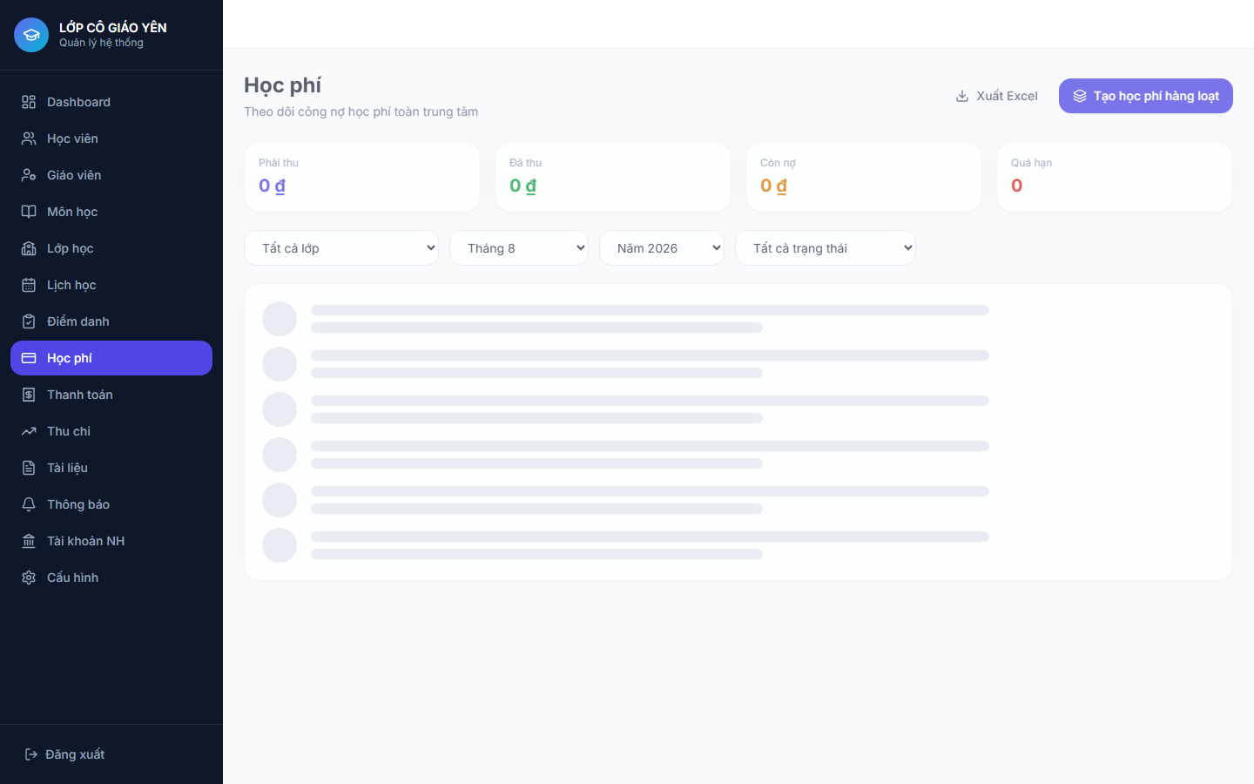
Quản lý học phí

2.9. Thanh toán
Xử lý tất cả giao dịch thanh toán học phí.
- Với giao dịch chuyển khoản học viên tự báo đã chuyển (trạng thái Chờ xác nhận): xem biên lai học viên đính kèm (nếu có), sau đó Xác nhận (học phí và sổ thu chi tự động cập nhật) hoặc Từ chối kèm lý do (học viên sẽ nhận được thông báo).
- Nhấn Thu tiền mặt để ghi nhận trực tiếp khoản thu tiền mặt tại quầy: tìm học viên/khoản nợ, nhập số tiền, hệ thống tự xác nhận luôn.
- Có thể In phiếu thu cho các giao dịch đã xác nhận.
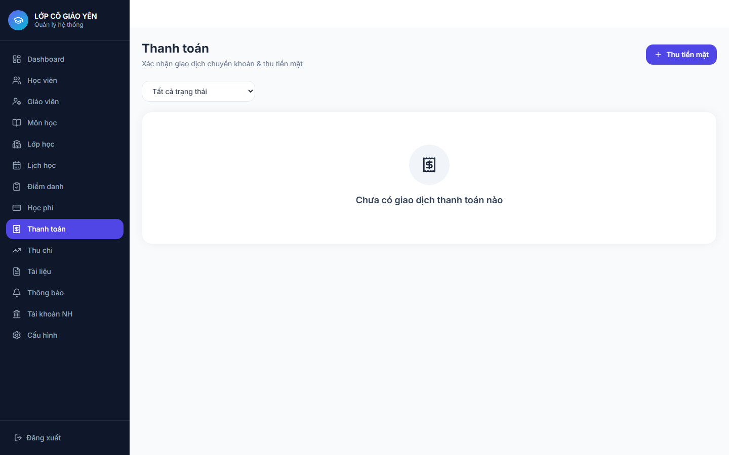
Danh sách thanh toán

2.10. Thu chi
Sổ sách thu - chi của trung tâm, tách biệt với học phí (bao gồm cả các khoản chi như tiền thuê phòng, điện nước, lương giáo viên...).
- Xem tổng thu, tổng chi, lợi nhuận theo khoảng thời gian tùy chọn (hôm nay / tuần / tháng / năm / tùy chỉnh) và biểu đồ 12 tháng gần nhất.
- Nhấn Thêm khoản chi để ghi nhận một khoản chi mới, chọn danh mục, số tiền, ngày, phương thức thanh toán.
- Nhấn Quản lý danh mục để xem toàn bộ danh mục thu/chi, tạo danh mục mới, hoặc ẩn đi các danh mục không còn sử dụng (không xóa hẳn, chỉ ẩn khỏi danh sách chọn khi tạo giao dịch mới).
Lưu ý: các khoản thu từ học phí đã xác nhận (mục 2.9) tự động được ghi nhận vào sổ thu chi này, không cần nhập tay.
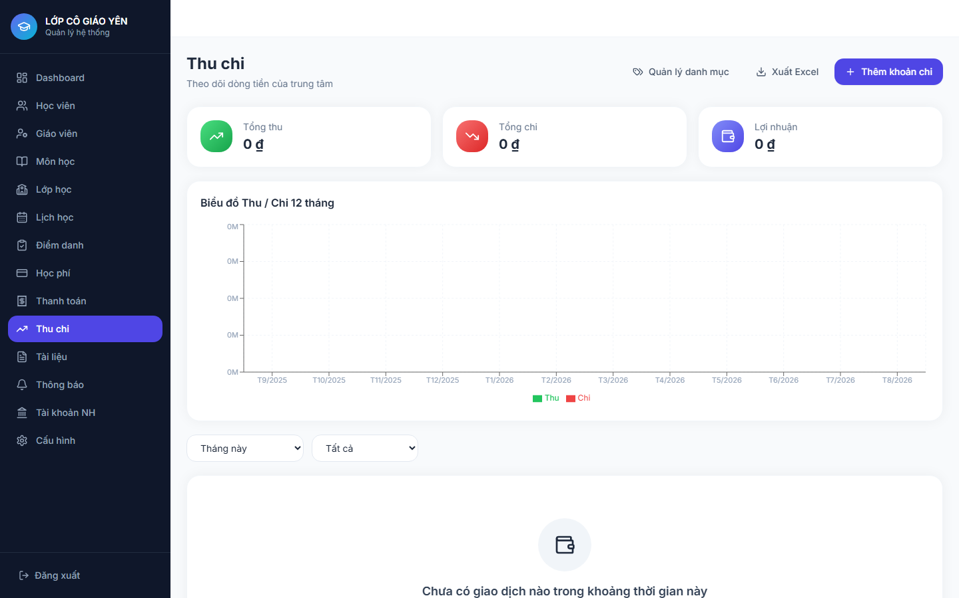
Sổ thu chi

2.11. Tài liệu
Kho tài liệu học tập (đề cương, bài tập, tài liệu ôn thi...) dạng PDF, Word, Excel hoặc hình ảnh. Nhấn Tải lên tài liệu, chọn tệp, đặt tiêu đề/mô tả, gắn theo môn học, và chọn phạm vi hiển thị: Chỉ định lớp cụ thể (chỉ học viên của những lớp được chọn mới thấy) hoặc Tất cả học viên.
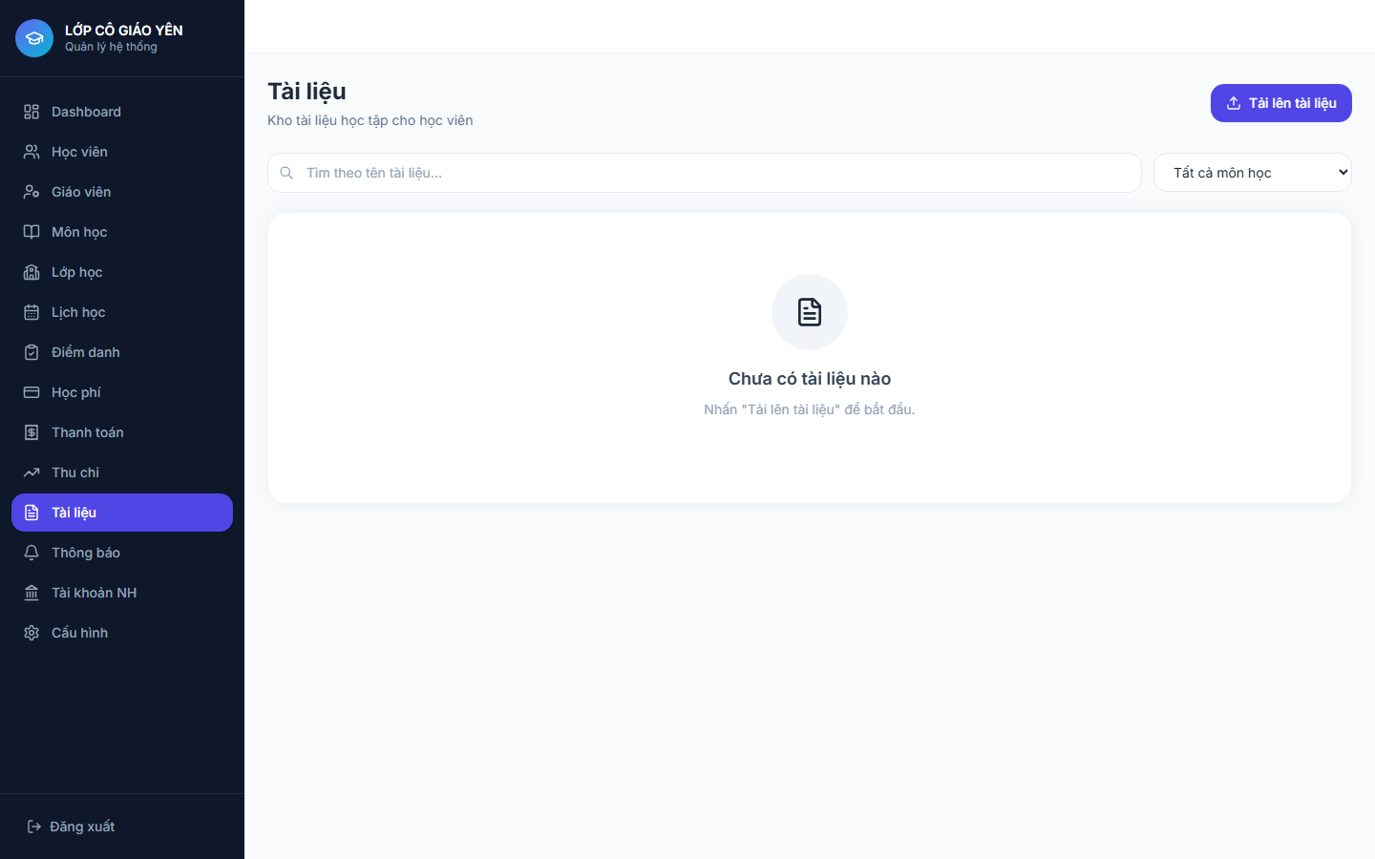
Kho tài liệu

2.12. Thông báo
Gửi thông báo đến học viên. Nhấn Soạn thông báo, chọn gửi Toàn trung tâm hoặc chỉ Một lớp cụ thể, nhập tiêu đề và nội dung. Trang này cũng lưu lại lịch sử tất cả thông báo đã gửi.
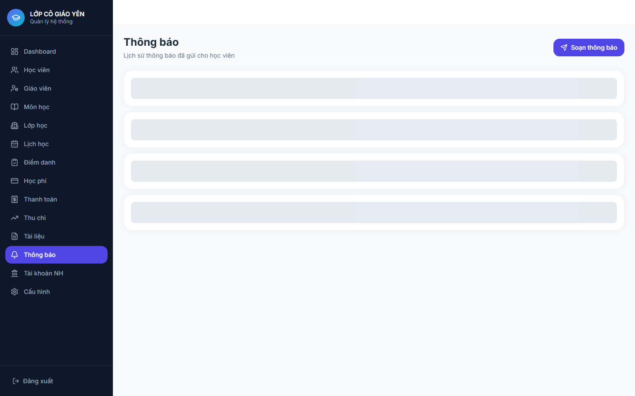
Lịch sử thông báo

2.13. Tài khoản ngân hàng
Cấu hình (một hoặc nhiều) tài khoản ngân hàng để nhận chuyển khoản học phí qua mã QR. Thêm / sửa thông tin tài khoản, nhấn Đặt làm mặc định để chọn tài khoản hiển thị cho học viên khi thanh toán. Lưu ý: không thể tắt trạng thái hoạt động của tài khoản đang được đặt làm mặc định - cần đổi tài khoản mặc định khác trước.
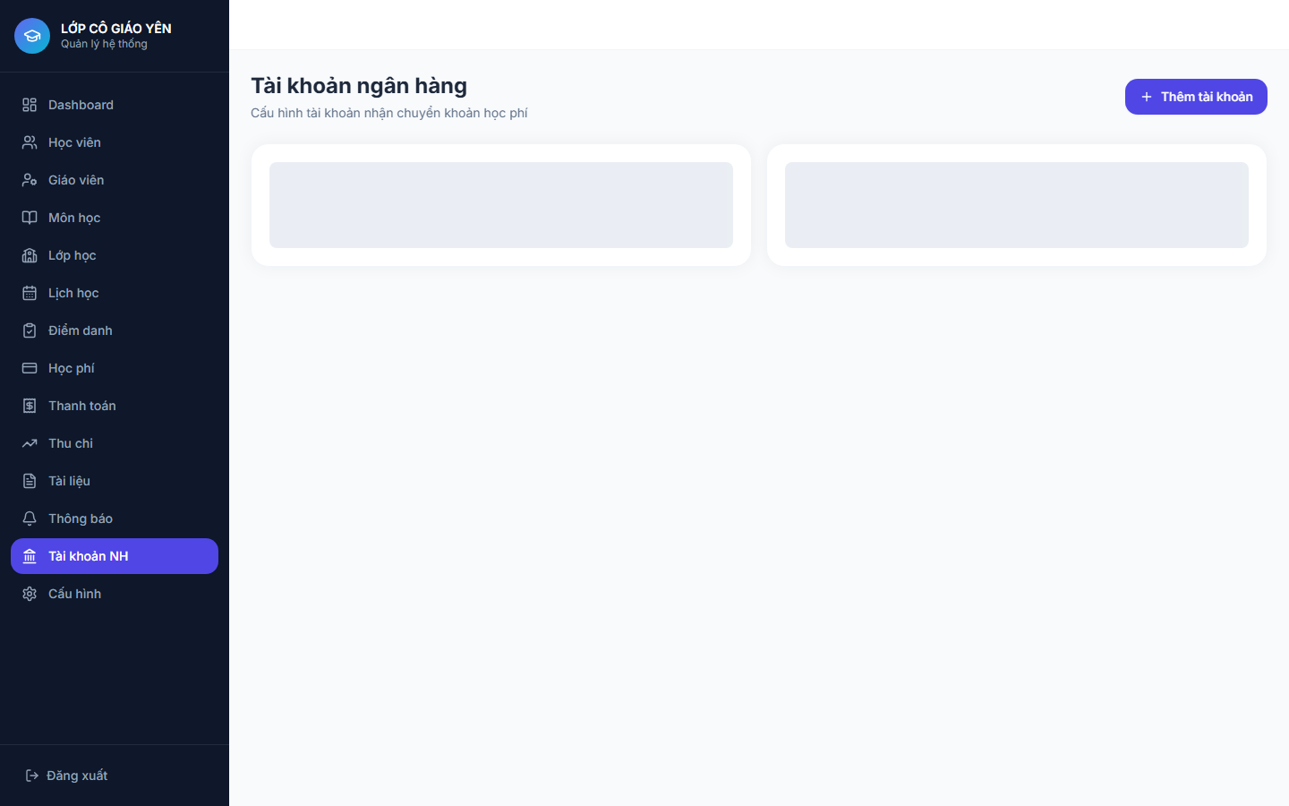
Tài khoản ngân hàng

2.14. Cấu hình hệ thống
Thiết lập thương hiệu hiển thị toàn hệ thống: tên trung tâm, khẩu hiệu, logo, địa chỉ, số điện thoại, email liên hệ và màu thương hiệu chính.
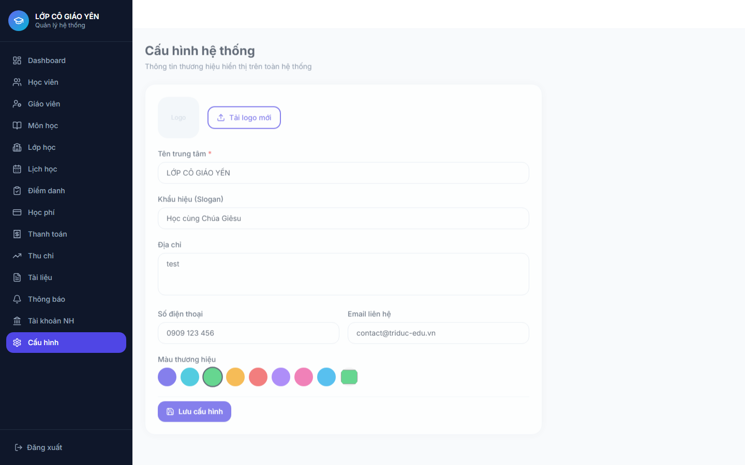
Cấu hình hệ thống

PHẦN 3 - HƯỚNG DẪN DÀNH CHO HỌC VIÊN
Khu vực dành cho học viên (và phụ huynh dùng chung tài khoản) được thiết kế tối giản, ưu tiên sử dụng trên điện thoại, gồm 5 mục chính ở thanh điều hướng dưới cùng: Trang chủ, Lớp học, Lịch học, Học phí, và Thêm (chứa các mục còn lại).

3.1. Trang chủ
Tổng quan nhanh cho học viên ngay sau khi đăng nhập: buổi học sắp tới gần nhất, khoản học phí chưa thanh toán (nếu có), tóm tắt điểm danh trong tháng (Có mặt / Vắng / Có phép / Đi trễ), số thông báo chưa đọc, và các tài liệu mới được tải lên.
[Chua co anh minh hoa: Trang chủ học viên]

3.2. Lớp đang học
Danh sách các lớp học viên đang tham gia, kèm tên giáo viên, phòng học và lịch học định kỳ trong tuần của từng lớp.
[Chua co anh minh hoa: Lớp đang học]

3.3. Lịch học
Xem lịch học cá nhân theo tuần hoặc tháng (tổng hợp từ tất cả các lớp đang học). Nhấn vào một buổi học để xem chi tiết: môn học, giáo viên, giờ học, phòng, trạng thái.
[Chua co anh minh hoa: Lịch học]

3.4. Điểm danh
Xem lại lịch sử điểm danh cá nhân theo từng tháng, kèm bảng tổng hợp số buổi Có mặt / Vắng / Có phép / Đi trễ.
[Chua co anh minh hoa: Điểm danh cá nhân]

3.5. Học phí và thanh toán
Xem danh sách các khoản học phí theo tab Chưa đóng / Đã đóng / Tất cả, mỗi khoản hiện rõ số tiền phải đóng, đã đóng, còn lại và hạn đóng.
- Với khoản còn nợ, nhấn Thanh toán để mở màn hình chuyển khoản: hệ thống hiện mã QR VietQR, thông tin tài khoản ngân hàng của trung tâm, số tiền và nội dung chuyển khoản chính xác (có thể sao chép nhanh).
- Sau khi chuyển khoản xong, học viên nhấn Tôi đã chuyển khoản, có thể đính kèm ảnh/PDF biên lai (không bắt buộc), rồi Xác nhận đã chuyển. Giao dịch sẽ ở trạng thái Chờ xác nhận cho đến khi trung tâm đối chiếu và xác nhận (mục 2.9).
- Mục Lịch sử thanh toán hiện toàn bộ các giao dịch đã thực hiện kèm trạng thái (Chờ xác nhận / Đã xác nhận / Bị từ chối / Đã hủy).
[Chua co anh minh hoa: Học phí học viên]
[Chua co anh minh hoa: Lịch sử thanh toán]

3.6. Tài liệu
Xem và tải về các tài liệu được trung tâm/giáo viên chia sẻ cho lớp của mình hoặc cho toàn trung tâm. Có thể tìm theo tên hoặc lọc theo lớp.
[Chua co anh minh hoa: Tài liệu]

3.7. Thông báo
Xem các thông báo từ trung tâm (thông báo chung, thông báo riêng cho lớp, thông báo học phí mới...). Nhấn vào một thông báo để đánh dấu đã đọc, hoặc dùng nút Đánh dấu đã đọc để đánh dấu tất cả cùng lúc.
[Chua co anh minh hoa: Thông báo]

3.8. Hồ sơ cá nhân và Đổi mật khẩu
Vào mục Thêm > Hồ sơ cá nhân để xem thông tin cá nhân và thông tin phụ huynh (để cập nhật, liên hệ trực tiếp trung tâm). Mục Thêm cũng chứa lối tắt đến Đổi mật khẩu và nút Đăng xuất.
[Chua co anh minh hoa: Hồ sơ cá nhân]
[Chua co anh minh hoa: Mục Thêm]

PHẦN 4 - CÁC QUY TẮC QUAN TRỌNG CẦN BIẾT
Hệ thống được thiết kế theo nguyên tắc KHÔNG XÓA VĨNH VIỄN dữ liệu lịch sử (học viên, giáo viên, lớp, học phí, thanh toán, điểm danh...). Mọi nút Xóa trong ứng dụng thực chất là chuyển trạng thái (nghỉ học / ngừng hoạt động / hủy / miễn giảm), giúp bảo vệ toàn bộ lịch sử học tập và tài chính của trung tâm, đồng thời vẫn cho phép ẩn các mục không còn dùng khỏi danh sách làm việc hàng ngày.
- Học viên nghỉ học: tự động dừng ghi danh khỏi các lớp đang học, giữ nguyên học phí/thanh toán/điểm danh.
- Giáo viên ngừng hoạt động: cảnh báo trước nếu còn đang phụ trách lớp Đang hoạt động/Tạm dừng.
- Hủy lớp học: cảnh báo công nợ chưa thu, số học viên và số buổi học sắp tới; tự động dừng ghi danh học viên và hủy các buổi học chưa diễn ra.
- Hủy 1 buổi học lẻ: chuyển trạng thái buổi học sang Đã hủy, không còn điểm danh được cho buổi đó.
- Miễn giảm học phí: dành cho khoản học phí tạo nhầm hoặc cần hủy vì lý do chính đáng (học bổng, hỗ trợ...), thay vì xóa khoản thu.
- Ẩn/hiện danh mục thu chi: ẩn danh mục không còn dùng khỏi danh sách chọn, không xóa lịch sử giao dịch cũ.
- Tài khoản ngân hàng mặc định: không thể tắt hoạt động tài khoản đang là mặc định nhận thanh toán.

PHỤ LỤC - VẤN ĐỀ ĐÃ PHÁT HIỆN VÀ XỬ LÝ

Lỗi chặn tạo học viên mới (RLS infinite recursion)
Trong quá trình làm tài liệu này, phát hiện thao tác Thêm học viên mới bị lỗi từ Supabase: 'infinite recursion detected in policy for relation class_students'. Đây là lỗi cấu hình phân quyền dữ liệu (RLS policy) trên bảng students, khiến việc thêm học viên mới không thể hoàn tất.
Nguyên nhân: chính sách 'Students select policy' vẫn dùng truy vấn con trực tiếp vào class_students/classes thay vì hàm SECURITY DEFINER như cách đã sửa cho các bảng khác ở migration 0010 - dẫn đến đệ quy vô hạn khi hệ thống cần đọc lại dòng học viên vừa tạo.
Đã sửa: migration supabase/migrations/0015_fix_students_select_policy_recursion.sql - áp dụng cùng cách sửa (hàm SECURITY DEFINER) cho chính sách này.

